東川端町内会（2024-1）

**1月町内会報**

**新年あけましておめでとうございます。今年も町内会へのご支援よろしくお願いします。**

今年は元旦から能登大地震があり、波乱の年明けとなりました。

名古屋の街は数十年大きな地震は発生していません。東海大地震のマグマが心配です。町内会として

1. 各家庭での家具転倒防止対策の実施
2. 安否確認方法の訓練実施（第６防災会で実施）
3. 各家庭での3日分の食料確保・水３Lの備蓄をお願いすると共に、食料・トイレ等備蓄を進めます。

また、第6防災会としての安否確認訓練も実施したいと思いますので、皆様のご協力お願いします。

また、能登大地震に対し橘学区の支援金募集に対し協力していきたいと思いますので、組長会の承認を経て町内会から10万円を、区政を通じ募金したいと思います。

今月より掲示板の会報サイズをA4サイズからB4サイズに大きくし読みやすくいたします。

**1:町内清掃**

１，２月は町内、愛護会清掃休みです。

**２：次回組長会**

２月度組長会は１7日（土）　場所はイーブル第4研修室（受付向かって左）１ＦでPM７時からです。

**３：保健委員を2人募集します。**

今年度から、保健委員は新任70才以下、再任75才以下の制限が設定され人選に困っています。

若干の手当てが支給される準公務員扱いの制度です。分担作業は主に資源ごみ回収場所の管理、町内清掃のお世話で、月1回の保健委員会議があります。年齢制限以外どなたでも、男女問いません。

もう少し詳しい内容を聞いてみたいと思われた方、町内役員まで連絡ください。

４**：節分会が2月3日上前津春日神社であります。（当日参拝券も神社にあります）**

皆様お出かけください。

参考資料添付（5組の髙垣さん投稿：くらしの友雑誌）

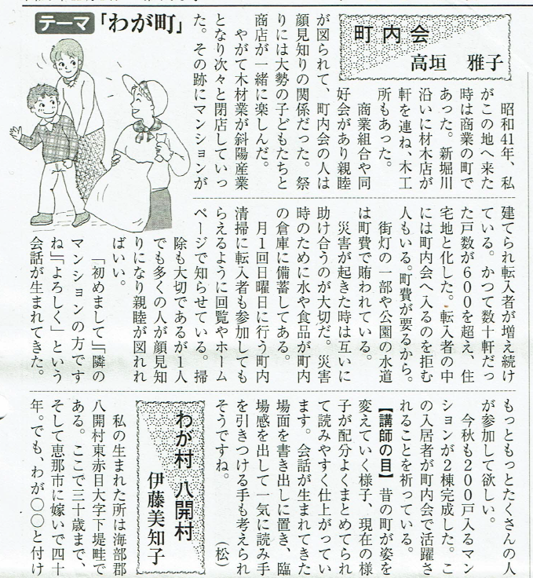

**５：配布資料（添付資料参照ください）**

1. 橘交番便り　１月号
2. 資源回収のお知らせ

ＰＴＡの資源回収は２月１４日（水）AM8:30

1. 誰もが安心できる避難所生活を考えましょう！
2. ７ｹ国語で話そう　講座＆ワークショップが

2/24，2/25，3/2，あります。



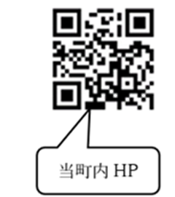

会報資料集